
Annonce de l’examen professionnel fédéral 2026
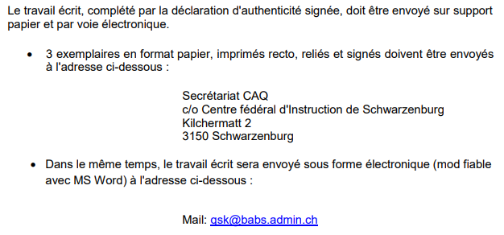
Instructrice / instructeur de la protection civile avec brevet fédéral
Examen | Selon le règlement concernant l’examen professionnel d'instructrice / instructeur de la protection civile du 17.12.2018 (révision 01.06.2023) et les directives relatives au règlement d’examen (version du 24.03.2023) et leurs annexes. Les documents sont disponibles sur la page d'accueil de l'OFPP.
Dates | 29.06. – 03.07.2026  1re partie, présentation travail écrit et entretien professionnel: 50'  2e partie, analyse de cas: 75'  Les heures précises seront communiquées avec la convocation à l’examen.  Le travail écrit doit être envoyé jusqu’au 24.04.2026 13h00 conformément à l'aide-mémoire concernant l'épreuve 1. Les conditions suivantes s'appliquent:

Lieu | Centre fédéral de formation de Schwarzenburg  Les heures et les salles seront indiquées précisément dans la convocation.
Matière | Selon le règlement concernant l’examen professionnel d'instructrice / instructeur de la protection civile du 17.12.2018 (révision 01.06.2023) et les directives relatives au règlement d’examen (version du 24.03.2023) et leurs annexes.
Conditions d’admission | Conformément au ch. 3.3, sont admis à l’examen final les candidates et candidats qui :  possèdent un certificat fédéral de capacité ou une qualification équivalente ;  peuvent justifier au moins 18 mois de pratique en tant qu’instr PCi ;  travaillent ou ont travaillé en tant qu’instr PCi à plein temps pour la Confédération, un canton, une région ou une commune (l’experience professionnelle doit remonter à deux ans au maximum) ; et  ont acquis les certificats de modules requis ou disposent des attestations d’équivalence nécessaires.  Sous réserve de la remise du travail écrit complet dans le temps imparti.
Inscription | Les candidates et candidats à l’examen professionnel fédéral d’instructrice / instructeur de la protection civile doivent s’inscrire d’ici au 27.02.2026, 13h00 auprès de qsk@babs.admin.ch en utilisant le formulaire d’inscription.  Ils remettront également par e-mail d’ici au 27.02.2026 les documents requis conformément au ch. 3.22 du règlement d’examen (résumé des activités professionnelles, certificats de travail, certificats de modules, pièce d’identité officielle, etc.).  Si toutes les conditions d'admission ne sont pas remplies au moment de l’inscription, la commission d’assurance qualité (CAQ) décide d’une admission sous réserve.
Délai pour la décision d’admission | La décision d’admission sera rendue d’ici 3 mois avant le début de l'examen.  En cas de non-admission à l’examen professionnel, un recours peut être déposé (voir l'aide-mémoire du SBFI sous le lien suivant : Candidats et diplômés (admin.ch))
Délai de convocation | La convocation a lieu au moins 30 jours avant le début de l’examen.
Retrait | Conformément au ch. 4.21 du règlement d’examen, les candidates et candidats ont la possibilité d’annuler leur inscription jusqu’à sept semaines avant le début de l’examen final.
Désistement | Les désistements de l’examen professionnel fédéral d’instructrice / instructeur de la protection civile doivent impérativement être communiqués par lettre recommandée avec signature manuscrite à l’adresse suivante :  Secrétariat de la Commission AQ, c/o Centre fédéral de formation, Kilchermatt 2, 3150 Schwarzenburg
Langue | L’examen peut être passé dans l’une des trois langues officielles : allemand, français ou italien.
Compensation des désavantages pour les personnes handicapées | Une compensation des désavantages (voir aide-mémoire du SBFI sous le lien: Candidats et diplômés (admin.ch)) doit être revendiquée lors de l'inscription à l'examen professionnel.
Protection des données | Les données personnelles suivantes sont collectées dans le cadre de l'examen professionnel : civilité, prénom, nom, adresse, domicile, lieu d’origine, adresse e-mail, numéro de téléphone, langue de l’examen, numéro de sécurité sociale, date de naissance et carte d’identité (copie).  En cas de question concernant la protection des données, vous avez le droit de vous adresser gratuitement au conseiller / à la conseillère à la protection des données de l’examen professionnel.  Coordonnées de la conseillère à la protection des données : Eliane Brogini, eliane.brogini@babs.admin.ch, +41 58 465 03 86

